Laporan Praktek Web
“Pemrosesan Form”
Disusun untuk memenuhi matakuliah oleh Bapak M. Jauharul Fuadi



Oleh:
SEPTA DWI MAULIDINA 110533430658
S1 PTI 2011 Off E

UNIVERSITAS NEGERI MALANG
FAKULTAS TEKNIK
JURUSAN TEKNIK ELEKTRO
S1 PENDIDIKAN TEKNIK INFORMATIKA
Oktober 2013

Modul II
Pemrosesan Form

- Tujuan
- Memahami konsep dasar transfer data dari form HTML
- Mampu menangani masukan data dari form HTML
- Mampu melakukan inisiasi nilai pada elemen-elemen
- Dasar Teori
Pemrosesan form (form processing) merupakan operasi mendasar pada
aplikasi web. Dalam konteks pengembangan aplikasi web dinamis, langkah
ini pasti akan dilakukan. Sebagai contoh, untuk menerima masukan dari user,
tentu diperlukan sekali form isian dan cara pemrosesannya. Begitu pula
halnya ketika administrator ingin masuk ke sistem, tentu memerlukan suatu
antarmuka penghubung. Intinya, keberadaan form dan pemrosesannya mutlak
diperlukan dalam membangun aplikasi web yang interaktif.
Pada aplikasi web, teknik pengiriman form dapat dilakukan melalui tiga
metode: POST, GET, dan kombinasi keduanya. Dalam konteks PHP,
parameter-parameter GET dapat dibaca melalui superglobal $_GET,
sedangkan POST melalui $_POST. Selain itu, keduanya juga dapat dibaca
menggunakan $_REQUEST
- Latihan
- Menangani Masukan Data
Contoh pengaksesan data dengan menggunakan metode GET diperlihatkan sebagai berikut :
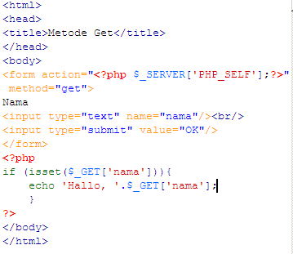
- Nilai $_Server[‘PHP_SELF’] (variable global) menyatakn bahwa form ditangani oleh current script .
- Nilai get pada atribut method menyatakan bahwa transfer data menggunakan metode GET
- Untuk mendapatkan nilai variable, kita memanfaatkan superglobal $_GET
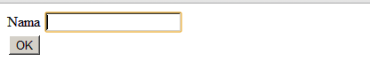
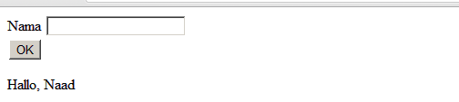

Untuk tujuan yang sama, kita sekarang mencoba menggunakan pendekatan metode POST
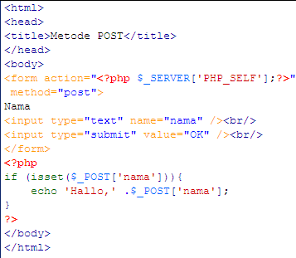
Dalam konteks PHP, parameter-parameters GET dapat dibaca melalui superglobal $_GET, sedangkan POST melalui $_POST. Selain itu, keduanya juga dapat dibaca menggunakan $_REQUEST
Latihan Kecil
Sebagai tambahan, kita juga dapat mengidentifikasi jenis metode request dengan memanfaatkan elemen REQUEST_METHOD milik superglobal $_SERVER
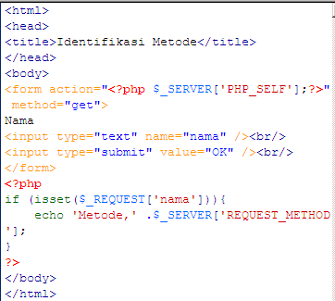
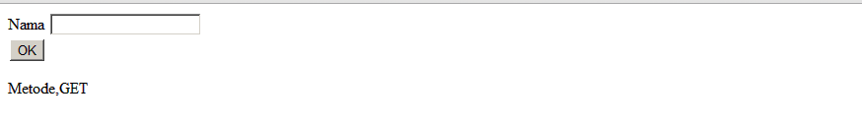
- Prefilling Text Field
Begitu form disubmisi, normalnya nilai elemen-elemen form akan di reset atau dikosongkan. Adapun juka diperlukan, kita sebenernya juga dapat menahan agar nilainya tetap ada di elemen, misalnya text field.
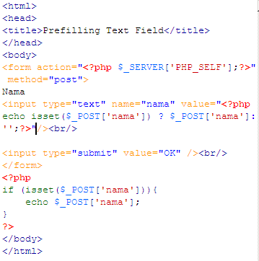
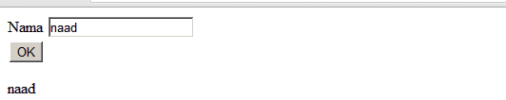
- Menangani Nilai Radio Button
- Mendapatkan nilai radio button
Pada prinsipnya, cara mendapatkan nilai radio button tak ubahnya seperti text field.
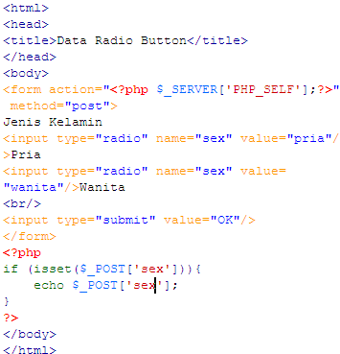
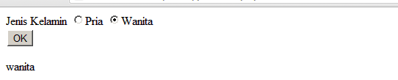
Latihan Kecil
- Prefilling Radio Button
Untuk mengisi nilai item radio button, kita perlu melakukan per item yang ada. Artinya, identifikasi akan dilakukan untuk setiap item guna mengetahui apakah item terkait dipilih atau tidak.
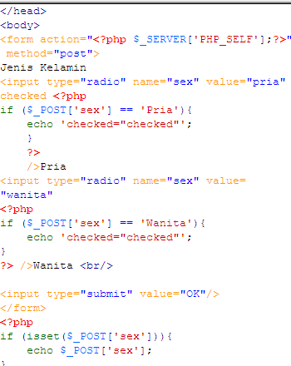
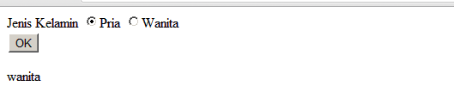
- Menangani Nilai Seleksi
Cara menangani data-data dari elemen seleksi sebenernya tak ubahnya data dari radio button. Ini tentu dengan asumsi bahwa item yang bias dipilih hanyalah satu saja.
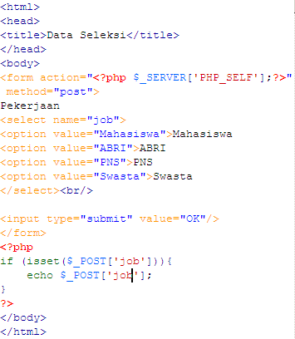
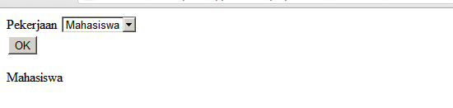
- Menangani Nilai Check Box
Khusus dalam penanganan check box, kita akan melibatkan tipe data array
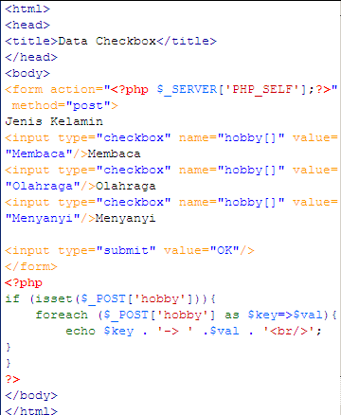
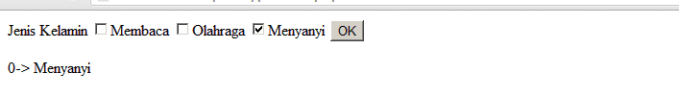
- Studi Kasus
- Buat kode program untuk penanganan seleksi dengan menambahkan perselecting
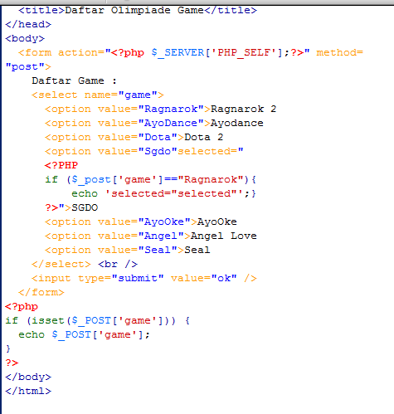
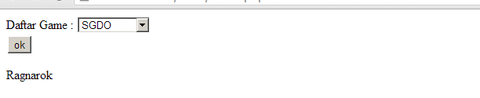
- Buat kode program untuk penanganan check box dengan menambahkan preselecting
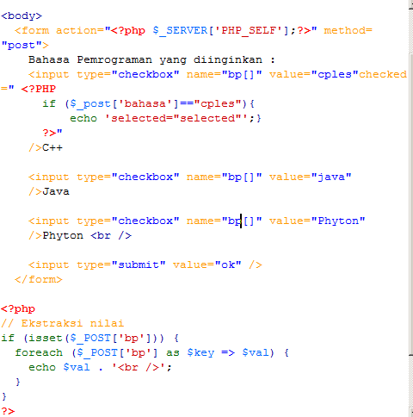
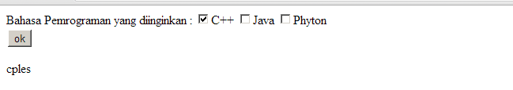
- Tugas Praktikum
- Buat aplikasi login form sederhana (tanpa database) yang terdiri dari field ID/username dan Password. Gunakan variable di PHP untuk menstimulasikan verifikasi data yang dimasukkan.
Spesifikasi :
- Terdapat script javascript untuk validasi awal (field tidak boleh kosong , masukkan id dan password harus huruf)
- Jika field kosong dan lagsung di submit, kembalikan focus kursos ke field pertama(id)
- Ada validasi sisi server (dari php) untuk memastikan bahwa nilai field adalah string
- Jikan nilai id dan password sesuai dengan pre-defined value di variable, munculkan pesan selamat dating dan cetak nilai ID. Sebalikanya jika tidak sesuai, tampilkan pesan kegagalan.
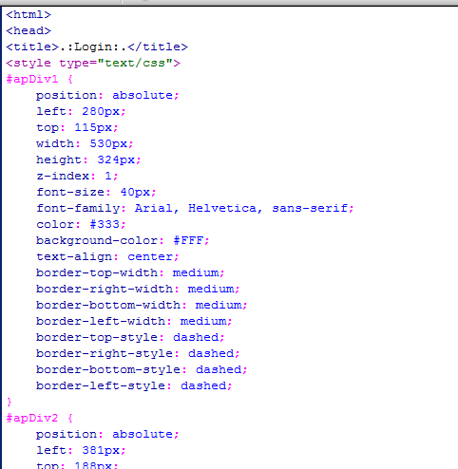
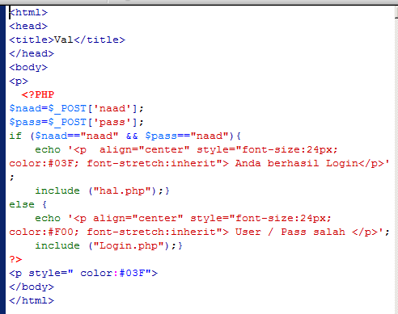
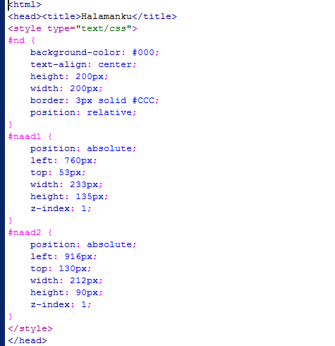
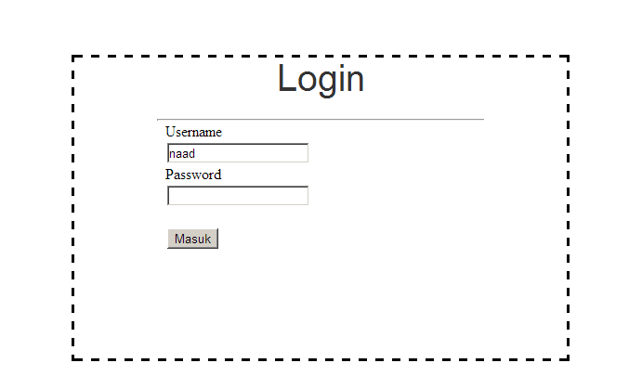

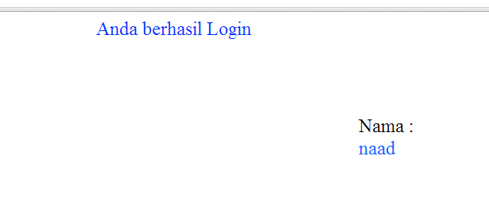

- Kesimpulan
- Form pada HTML digunakan untuk menerima masukan uatau isian dari user kemudian di olah lebih lanjut menjadi informasi yang dibutuhkan, baik oleh user ataupun pihak yang punya web.
- Contoh kegunaan form dalam web:
Memperoleh data-data user.
Untuk mendaftar pada service yang disediakan.
Memperoleh feedback dari user mengenai website anda.

